Додаток
до рішення виконавчого комітету
Здолбунівської міської ради
25.07.2025 № ____

Схема проведення робіт щодо благоустрою прилеглої території до приватної земельної ділянки по вулиці Грушевського, 1, міста Здолбунів
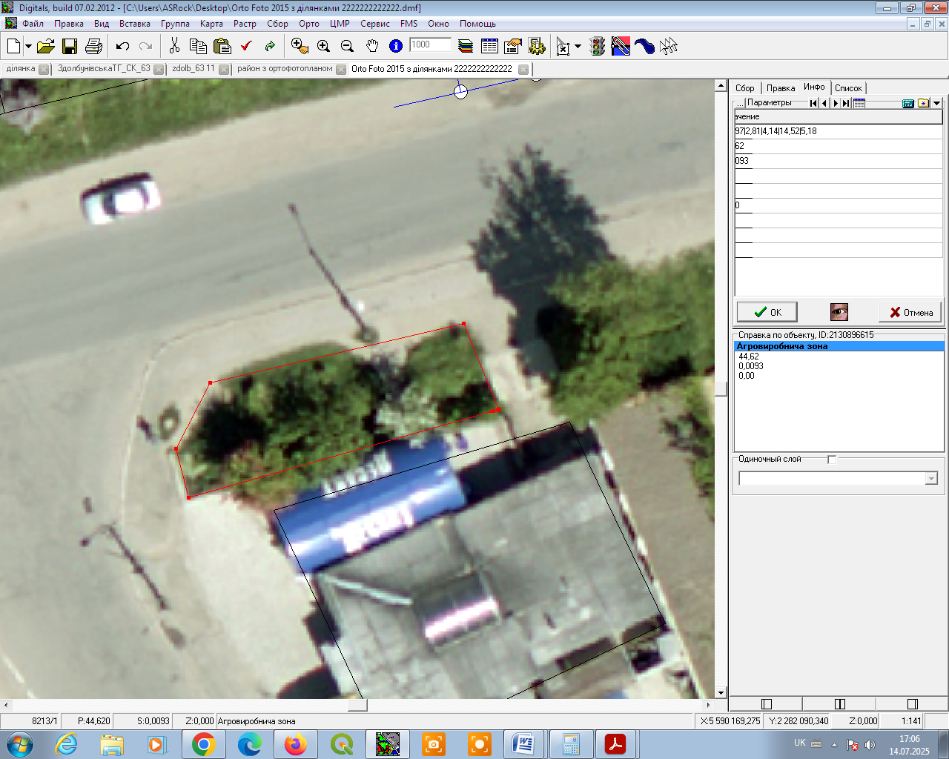

Керуюча справами виконкому міської ради Валентина КАПІТУЛА

